


大学生金融知识手册

目录

第一章 我国目前的金融机构体系 1
1.1银行业金融机构 1
1.1.1开发性金融机构和政策性银行 1
1.1.2 商业银行 1
1.1.3 其他银行业金融机构 2
1.2其他金融机构 2
第二章 财务管理 3
2.1培养财务管理意识 3
2.1.1了解自己的财务状况，认知风险偏好 3
2.2了解银行，学习正确使用银行金融产品 3
2.2.1了解银行卡 3
2.2.2网上银行和手机银行 5
2.3了解理财 6
2.3.1银行储蓄产品 6
2.3.2其他投资产品 6
2.3.3庞氏骗局 7
第三章 支付 9
3.1了解新型支付工具 9
3.1.1第三方支付 9
3.1.2移动支付 10
3.2如何防范支付风险 10
3.2.1常见形式 10
3.2.2如何防范风险 11
第四章 个人信息保护 12
4.1什么是个人信息 12
4.1.1个人信息 12
4.1.2个人信息泄露的危害 12
4.2个人信息是如何被泄露的？ 13
4.3如何保护个人信息 13
第五章 个人信用 14
5.1 个人信用 14
5.1.1 信用是什么 14
5.1.2个人信用报告 14
5.1.3 建立良好的信用 16
5.2青年信用体系建设 16
5.2.1青年信用体系建设是什么 16
5.2.2息息相关的国家大政策 16
5.2.3身边的青年信用体系建设 17
第六章 个人贷款 18
6.1个人贷款 18
6.1.1大学生面临的个人贷款 18
6.1.2大学生个人贷款产品 19
6.2如何识别不良校园贷 19
6.2.1 远离网络借贷信息中介机构 19
6.2.2 远离掠夺性贷款 20

第一章 我国目前的金融机构体系
金融产品和服务是由金融机构提供给消费者和投资者的。我国目前的金融机构体系主要由本章下面所涉及的不同类型的机构所组成，这些不同来自于其治理结构的不同、金融功能的不同等方面。下面简要介绍大学生朋友在日常生活中经常接触到的金融机构。

1.1银行业金融机构

1.1.1开发性金融机构和政策性银行
开发性金融机构和政策性银行是指由政府发起、出资成立，为贯彻和配合政府特定经济政策和意图而进行融资和信用活动的机构。开发性金融机构和政策性银行不以营利为目的，专门为贯彻、配合政府社会经济政策或意图，在特定的业务领域内，直接或间接地从事开发性、政策性融资活动，为政府发展经济、促进社会进步、进行宏观经济管理提供服务。目前，开发性金融机构只有国家开发银行，政策性银行有中国进出口银行、中国农业发展银行，均直属国务院领导。

1.1.2 商业银行

（1）国有商业银行和邮储银行
国有商业银行和邮储银行，是指由国家（财政部、中央汇金公司等）直接管控的银行。国有商业银行具体包括：中国工商银行、中国农业银行、中国银行、中国建设银行和交通银行，邮储银行是指中国邮政储蓄银行。

（2）股份制商业银行
股份制商业银行是商业银行的一种类型。在我国现有12家全国性股份制商业银行：中信银行、中国光大银行、招商银行、上海浦东发展银行、中国民生银行、华夏银行、平安银行、兴业银行、广发银行、渤海银行、浙商银行、恒丰银行。股份制商业银行已经成为我国商业银行体系中一支富有活力的生力军，成为银行业乃至国民经济发展不可缺少的重要组成部分。

（3）城市商业银行和民营银行
城市商业银行是中国银行业的重要组成和特殊群体，其前身是20世纪80年代设立的城市信用社，当时的业务定位是：为中小企业提供金融支持，为地方经济搭桥铺路。随着中国金融事业的发展，符合条件的城市信用社逐步转变为城市商业银行。为进一步增强金融体系活力，银监会自2015年起陆续批准设立民营银行，目前民营银行市场定位和业务特色各不相同，部分民营银行仅向公司客户提供金融服务。

（4）农村中小金融机构
包含农村商业银行、农村信用社、村镇银行等多种类型，主要扎根农村和县域地区，为广大农村和城乡居民提供金融服务。

（5）外资银行
外资银行是指在我国境内由外国和港澳台地区投资开办的银行。外资银行主要凭借其对国际金融市场的了解和广泛的国际网点等有利条件，为在我国的企业和跨国公司提供金融服务，支持其向外扩张和直接投资，部分符合条件的外资银行业可向我国居民个人提供金融服务。

1.1.3 其他银行业金融机构
其他银行业金融机构包含金融资产管理公司、信托公司、企业集团财务公司、消费金融公司、汽车金融公司、金融租赁公司、货币经纪公司等。

1.2其他金融机构

（1）保险公司
保险公司是采用公司组织形式的保险人，经营保险业务。保险关系中的保险人，享有收取保险费、建立保险费基金的权利。同时，当保险事故发生时，有义务赔偿被保险人的经济损失。保险公司是销售保险合约、提供风险保障的公司。我国的保险公司，是指经中国保险监督管理机构批准设立，并依法登记注册的商业保险公司，包括直接保险公司和再保险公司。

（2）证券公司
证券公司是指依照《公司法》和《证券法》的规定设立并经国务院证券监督管理机构审查批准而成立的专门经营证券业务，具有独立法人地位的有限责任公司或者股份有限公司。

（3）投资基金
投资基金是一种利益共享、风险共担的集合投资制度。投资基金集中投资者的资金，由基金托管人委托职业经理人员管理，专门从事投资活动。人们平常所说的基金主要是指证券投资基金。投资基金的投资领域可以是股票、债券，也可以是实业、期货等，而且对一家上市公司的投资额不得超过该基金总额的10%，这使得投资风险随着投资领域的分散而降低。

其他常见的金融机构还包括支付机构、期货公司、保险中介公司、保险资产管理公司、小贷公司、融资担保公司等。需要注意的是，金融业由于其具有高度的风险性，在我国等绝大多数国家和地区都属于特许经营行业，凡是向公众提供金融服务的机构均须获得政府监管部门的许可。大学生朋友可在人民银行、银监会、证监会、保监会以及各省级政府金融管理部门网站查询各类具有资质的金融机构清单。

第二章 财务管理

2.1培养财务管理意识

2.1.1了解自己的财务状况，认知风险偏好
精确地记录下账户发生的交易有助于时刻掌握账户情况，了解自己的财务状况。记账可以参考以下流程：记录每项交易→记录利息、年费以及其他银行收取的费用→查看每月账户流水→核对交易记录和流水的情况。

（1）记录每项交易
记录下每一笔取款和存款，保管好自己的记账本。最好收好每次交易的凭据以便更好地记录交易。

（2）打印交易凭据
不管是使用借记卡进行消费，还是用电子银行进行交易，都可以得到交易凭据。如果商户无法提供凭据，或是你忘了获取凭据，也可以手动记下交易金额。
使用ATM机进行交易后，记得取出交易凭据。交易凭据上通常包括：交易时间、交易金额、卡号、手续费、交易类型、交易银行名称、ATM编号、受理银行行号、交易序号、流水号等基本交易信息。

（3）记录利息和年费
记录下每年的利息收入，每家银行计息周期有区别，请关注开户行的计息政策。对于计年费的账户，须向开户行咨询相关年费收费标准。

（4）核对交易记录和流水的情况
在银行的官方网站上登录网上银行，通常可以查询到账户的流水。不同银行提供的流水在内容、格式等方面上有所差异，但主要包括交易序号、日期、摘要、场所、金额、余额等信息。

2.2了解银行，学习正确使用银行金融产品

2.2.1了解银行卡
（1）借记卡与信用卡的异同
类型 | 透支 | 支付工具 | 费用
借记卡 | 不可以 | 是 | 年费：银行每年固定收取的费用，部分银行免年费  小额账户管理费：银行针对那些日均余额低于一定数额的借记卡每月收取一定数额费用的账户管理费
信用卡 | 可以 | 是 | 年费:使用信用卡时，持卡人按年缴纳的费用。  滞纳金: 当持卡人在到期还款日前还款金额少于最低还款额时，最低还款额未还部分需要支付滞纳金。滞纳金=（最低还款额-还款金额）*5%  超限费：持卡人超过信用额度消费时，持卡人应向银行支付的额外费用。  提现费：从ATM支取现金时所需支付的额外费用。  境外交易费：在境外使用信用卡时所需缴纳的额外费用。

（2）了解信用卡
- 功能
信用卡，又叫贷记卡，是指商业银行或者其他金融机构发行的具有消费支付、信用贷款、转账结算、存取现金等全部功能或部分功能的电子支付卡。它是银行卡的一种，也是一种消费金融支付工具，是银行根据持卡人的资信情况，给予持卡人一定的信用额度（相当于银行提供了贷款）。简单地说，信用卡就是银行提供给持卡人的一种先消费后还款的小额信贷支付工具，在银行提供的信用额度内，可循环使用，这意味着只要消费者可在该额度内自由购买商品和服务。
- 信用卡账单
信用卡持卡人每月都会收到信用卡账单，你需要读懂信用卡账单上的信息。
账单日：信用卡账单日每月固定。在账单日，发卡银行对持卡人信用卡账户当期发生的各项交易、费用等进行汇总结算，并结计利息，由此计算出持卡人当期总欠款总额和最低还款金额，并制作账单发送给持卡人。
到期还款日：该日期是发卡银行要求持卡人归还账单中欠款总额或最低还款额的最后日期。若持卡人在该日期前（含本日）未还清相关款项，将产生逾期记录（有些银行可能有宽限期，宽限期一般为3天左右，由银行规定），一旦产生逾期记录（在宽限期内不还款），会影响持卡人的个人征信。也就是说持卡人一定要注意，在到期还款日之前结清应还款项。
最低还款额：即发卡银行允许持卡人部分偿还的最低款项。持卡人在到期还款日（含）前偿还全部应付款项有困难的，可按账单上的最低还款额进行还款。按照最低还款额还款不会影响持卡人的征信记录，但不能享受银行的“免息”，需要为透支金额支付利息。还清最低还款额仅能避免支付滞纳金，但不能免除支付利息。
免息期：从银行记账日至到期还款日之间的日期。只要持卡人全额支付消费金额，且未透支现金，在此期间的消费金额不会产生任何费用。反之，若超过到期还款日未全部偿还账单所列款项，则不再免息，以记账日按实计息。
- 使用提示
- 慎用“最低还款额”和“预借现金额度”
信用卡对账单上“本期应缴金额”是在最近一个到期还款日要缴纳的金额，“最低还款额”通常是应还金额的10%。实际上，“最低还款额”是为那些无力全额还款的人准备的，一旦按照最低还款额还款，就动用了信用卡的“循环信用”，银行将针对所有欠款从记账日起征收利息，当期就不能享受免息还款优惠，日息是万分之五，折合成年息高达18%。所以“最低还款额”不是银行提供的“免息”优惠政策，一般情况下最好别用“最低还款额”。
另外，对账单上还有一个“预借现金额度”，就是银行授权可从ATM机中取现的额度，一般是信用额度的50%。但是，信用卡取现是要收取手续费的，虽然一些银行（如民生银行）已经开始免收这项费用，但是即使免了手续费，持卡人也要从取款当天开始，支付每天万分之五的高额利息（没有“免息期”）。
- 留意滞纳金与信用记录
如果你延迟还款，但是在下期账单产生前以最低还款额还款且入账，则不会影响信用记录，但是下期账单会有利息和滞纳金。如果下期账单日没有还够最低还款额或还款没有入账，则会影响信用记录。
- 防止信用卡盗刷
信用卡被盗刷屡有发生，防盗刷建议如下：
- 去正规银行办理信用卡，勿在街头办卡，日常刷卡中注意保护信息安全。
- 办理芯片银行卡。芯片卡能降低信用卡被复制等事件的发生率，磁条卡的持卡人，尽早换成芯片卡，用卡更加安全放心。
- 限制消费金额。设置信用卡每次交易限额、每日消费次数限额，将可能的损失减至最小。此外，信用卡网上消费、转账等业务的消费数额和次数都可以进行人性化设置，提前设置，也可避免一次损失过大。
- 及时核对账单信息。在商场刷卡消费后，及时核对账单信息。此外，账单签字时还要留心签字单据是否有重叠两份。
- 开通短信通知服务。可随时掌握信用卡账户资金变动情况。一旦发现异常，持卡人可在第一时间与银行联系，及时防范风险。

2.2.2网上银行和手机银行
（1）网上银行
网上银行是各银行在互联网中设立的虚拟柜台，是银行利用网络技术向客户提供的服务，包括开户、销户、查询、对账、行内转账、跨行转账、信贷、网上证券、投资理财等传统柜台服务项目。通过网上银行，客户足不出户就能办理业务，安全便捷。
（2）手机银行
也称移动银行，是利用移动通信网络及终端办理相关银行业务的简称。通过手机银行，你可以完成以下操作：
- 当一项交易发生时，你将收到手机短信
- 登录网上银行账户查询余额、支付账单、转账汇款等
- 定位最近的ATM机
- 进行购买支付
- 打电话到银行进行查询及交易
- 随着App功能的完善，越来越多的网上银行业务可以在手机上完成
（3）安全操作指引
选择正确的操作方式可以有效防止诈骗、身份盗窃等问题的发生，我们应该：
- 选择安全、加密的网络环境
- 忽略诈骗邮件（如让你通过邮件提供银行账户、密码等私人信息），合法的金融机构不会通过邮件索取此类信息
- 确认网上银行的网址是合法的
- 时常关注账户余额变化
- 保护好个人信息
- 联系你的开户行咨询更多的安全服务

2.3了解理财

2.3.1银行储蓄产品
（1）活期存款
众多储蓄产品中，一种极其常见并且为大多数人广泛使用的是活期存款。活期存款不确定存期，储户可以随时存取，没有存取金额限制（人民币活期存款1元即可起存）。其优点在于存取自由、灵活方便、存取金额不限，适用于个人日常生活待用资金的短期存储。其缺点是利率较低，是所有储蓄产品和投资产品中利率最低的产品。
（2）定期存款
定期存款也是一种常见的储蓄产品，是指存款人与银行双方在存款时事先约定期限、利率，到期后支取本息的存款。目前，我国定期存款的期限有三个月、六个月、一年、二年、三年和五年。与活期存款相比，定期存款的利率相对更高，并随着存款期限的增加而递增。除此之外，定期存款还有起存金额的要求。定期存款可选择提前支取，但提前支取时只能按支取日活期存款利率计息。
目前，我国的定期存款有整存整取、零存整取、整存零取和存本取息四种方式。

2.3.2其他投资产品
（1）银行理财产品
通常所说的银行理财产品，是一种综合理财服务，指商业银行在提供理财顾问服务的基础上，接受客户的委托和授权，按照与客户事先约定的投资计划和方式进行投资和资产管理的业务活动。
银行理财产品依附于特定的市场条件和产品结构，与市场紧密相连，收益和本金都存在一定的不确定性，即面临着风险。对于理财产品，首先要有这样的投资心态：风险和收益成正比，收益越高，风险越大。“高收益低风险”的理财产品客观上是不存在的。因此，在购买银行理财产品之前一定要了解所要购买的理财产品类型、预期收益、投资标的等信息，尤其是要了解产品的风险等级，并根据自己的风险承受能力去购买相应风险级别的理财产品。

（2）互联网理财产品
随着互联网服务及移动支付的迅猛发展，通过互联网提供的理财服务的机构越来越多，例如大家较为熟知的“XX宝”、“XX通”等。
所谓“XX宝”，通常是指第三方支付企业推出的余额增值服务，用户把钱转入指定理财账户中就可获得一定的收益。实际上，它是第三方支付企业为个人用户推出的通过余额进行基金投资的服务，把资金转入XX宝账户，相当于向基金公司等机构购买了相应的货币市场基金产品。
XX宝的收益实际上是来自购买的货币市场基金，因而其收益率会稳定在一般货币市场基金水平；同时，它也具有同其他货币市场基金一样的风险，如果XX宝对接的货币市场基金投资管理不佳，那么用户资金就会遭受到损失。它的优势在于：用户转入余额宝的资金不仅可以获得收益，还能随时进行消费支付或转出，存取最低限额仅为1元，非常灵活便捷，并且操作过程中不收取任何手续费。
大学生朋友买入相关理财产品时，需要仔细了解产品相关风险，充分考虑自身的风险承受能力，依据“买者自负”的原则，独立做出投资决策。
（3）股票
股票是股份公司发行的所有权凭证，是一种有价证券，每股股票都代表持有人对该公司拥有一个基本单位的所有权。股票交易市场分为一级市场及二级市场，我们通常所说的购买股票，实质上是在二级市场上，投资者之间买卖股票的行为。
股票的投资价值随股票市场的波动而变化，当你出售手中持有的股票时，可能会产生一笔额外的收入或损失。因此，在投资股票时，牢记“股市有风险，入市需谨慎”，切不可盲目投资。
（4）基金
根据投资标的物的不同，投资基金可分为债券基金、股票基金、货币市场基金和混合型基金，基金的投资风险取决于其标的物，标的物的风险愈高，所对应基金的风险也就愈高。
- 债券基金
债券基金以债券为主要投资对象，债券比例须在80%以上。由于债券的年利率固定，因而这类基金的风险较低，适合于稳健型投资者。
  - 股票基金
股票基金以股票为主要投资对象，股票比例须在60%以上。股票基金的投资目标侧重于追求资本利得和长期资本增值，风险相对来说也要高一些。
  - 货币市场基金
货币市场基金是以货币市场工具为投资对象的一种基金，其投资对象安全性较高，一般是一些期限在一年内的银行短期存款、国库券、公司债券、银行承兑票据及商业票据等，通常被认为是无风险或低风险的投资。但是，与国债、储蓄存款相比，货币市场基金还是有风险的，历史上也曾经发生过货币市场基金破产清算的案例，因此，投资于货币市场基金仍然不可掉以轻心。

2.3.3庞氏骗局
庞氏骗局是对金融领域投资诈骗的称呼，金字塔骗局的始祖，很多非法传销集团就是以此聚敛钱财的，这种骗术是一个名叫查尔斯·庞兹的投机商人“发明”的。庞氏骗局在中国又称“拆东墙补西墙”、“空手套白狼”。简言之就是利用新投资人的钱向老投资者支付利息和短期回报，以制造赚钱假象，进而骗取更多新投资。
（1） 特征
“庞氏骗局”虽然五花八门，千变万化，但具有一定的共性特征。
- 低风险、高回报的反投资规律
众所周知，风险与回报成正比乃投资铁律，“庞氏骗局”往往反其道而行之。骗子们往往以较高的回报率吸引不明真相的投资者，从不强调投资的风险因素。各类案件的回报率可能存在差异，有些高得离谱，有些则在正常范围之内。但无论如何，骗子们总是力图设计出远高于市场平均回报的投资路径，绝不揭示或强调投资的风险损失。
- 拆东墙、补西墙的资金腾挪回补特征
由于根本无法实现承诺的投资回报，对于老客户的投资回报，只能依靠新客户的加入或其他融资安排来实现。因此，骗子们总是力图扩大客户的范围，拓宽吸收资金的规模，以获得资金腾挪回补的足够空间。大多数骗子从不拒绝新增资金的加入。
- 投资诀窍的不可知和不可复制性
骗子们竭力渲染投资的神秘性，投资诀窍秘而不宣，努力塑造自己的“天才”或“专家”形象。实际上，由于缺乏真实投资和生产的支持，骗子们根本没有可供仔细推敲的“生财之道”，所以尽量保持投资的神秘性，宣扬投资的不可复制性是其避免外界质疑的有效招术之一。
- 投资的反周期性特征
“庞氏骗局”的投资项目似乎永远不受投资周期的影响，无论是与生产相关的实业投资，还是与市场行情相关的金融投资，投资项目似乎总是稳赚不赔。
- 投资者结构的金字塔特征
为了支付先加入投资者的高额回报，“庞氏骗局”必须不断地发展下线，通过利诱、劝说、亲情、人脉等方式吸引越来越多的投资者参与，从而形成“金字塔”式的投资者结构。塔尖的少数知情者通过榨取塔底和塔中的大量参与者而谋利。
（2）防范“庞氏骗局”
“庞氏骗局”变化多样，我们需要积极识别“庞氏骗局”，拒绝参与任何非法集资活动。
- 学习和培养对投资的规律性认识
“庞氏骗局”存在大量反投资规律的漏洞：低风险、高回报、几乎不受投资周期影响等。投资者经过细致甄别，是可以发现这些反常特征的。
- 建立风险防范和管理意识
投资者必须认识到，没有一项投资是完全无风险的。投资者应选择经监管机构批准的合格理财产品发行机构。在投资前，投资者要对投资所面临的风险因素，识别、评估及分类，并根据自己的风险承受能力选择合适的产品，从而有效管理风险。在风险爆发时,应首先保全相关证据材料和资金财产，一方面，可避免遭受更大的损失；另一方面，可为维权提供证据支持。
- 资质与资格查询
提供金融理财产品的机构一般都需具备相应的资质，如银行、证券公司及保险公司都必须持有对应金融监管部门的牌照许可的。而私募基金一类的机构则需要在行业协会进行备案，如中国证券投资基金业协会，在其官网上可以查询私募基金信息、基金管理人信息、从业人员信息等。一些理财产品也是需要备案并公示的，比如银行发行的理财产品都可以在中央国债登记结算有限责任公司的“中国理财网”上查询到。

第三章 支付
随着全球经济高速发展，支付服务市场的竞争越来越激烈，随之而来的是金融创新的日益增长，电子化支付工具的应运而生。新型支付方式一方面对经济的发展和日常生活的便利起到了积极的支撑作用，另一方面也带来了风险和问题。因此，了解各种支付方式，正确识别和防范风险对我们来说尤为重要。

3.1了解新型支付工具

3.1.1第三方支付
所谓支付，简单而言就是将资金由一方账户转至另一方账户，转账目的可以包括商品服务交易、偿还债务债权、缴纳相关税费等。目前大家俗称的“第三方支付”是指第三方支付结算，指的是具备一定实力和信誉保障的独立机构，采用与银行签约的方式，通过银行支付结算系统接口对接而促成交易双方进行交易的网络支付模式。第三方支付机构出现后，伴随着信息科技和互联网的快速发展，支付效率得到了有效提升，实时到账已经成为现实；同时，由于支付市场的充分竞争，支付成本得到有效降低，目前多数支付机构都能够在一定支付限额内提供免费的支付服务。常见的第三方支付机构包括支付宝、微信支付、快钱支付等。
但是需要注意的是，随着第三方支付机构大量涌现，其中也有部分支付机构存在泄露客户信息、挪用客户资金等问题，所以我们在选择使用支付服务时，必须提前了解支付机构的资质和服务水平，确保我们的资金安全。近期，人民银行发布了《中国人民银行办公厅关于实施支付机构客户备付金集中存管有关事项的通知》，明确了第三方支付机构在交易过程中产生的客户备付金，今后将统一交存至指定账户，由央行监管，支付机构不得挪用、占用备付金，更保障了交易的相对安全。
（1）第三方支付的优点
第三方支付能够得到广泛应用，主要因为具备以下优点：
- 具备一定安全性——第三方担保支付作为支付担保业务，较大程度上保障C2C交易模式下付款人的利益。
- 信息安全得到一定保障——付款人的信用卡信息或账户信息只需告知支付中介，无需告诉收款人，一定程度上减少信息丢失风险。
- 支付成本较低——支付中介集中了大量的小额电子交易，形成规模效应，从而降低了支付成本。
（2）第三方支付的潜在风险
- 信息暴露给第三方支付平台——付款人的银行卡信息将暴露给第三方支付平台，如果第三方平台的信用度或信息系统安全有限，将可能给付款人带来重大风险。
- 资金寄存风险——第三方支付平台是非金融机构，与银行、证券、保险等金融机构相比资金寄存能力存在差距，资金寄存具有一定风险。
- 网络安全问题——由于第三方支付平台涉及网络问题，可能遭受黑客等袭击。

3.1.2移动支付
移动支付也称手机支付，是指允许用户使用其移动终端（通常是指手机）对所消费的商品或服务进行账务支付的一种服务方式。移动支付按支付账户的性质，可以分为银行卡支付、第三方支付账户支付、通信代收费支付三种模式。上文提到的第三方支付主要从支付转账的渠道进行定义，而移动支付则是支付转账的媒介。
移动支付属于电子支付方式的一种，因而具有电子支付的特征，其移动性、及时性、定制化的特点，消除了距离和地域的限制，使得账户交易更加简单方便。目前移动支付主要支付方式有：短信支付、扫码支付、指纹支付、声波支付等。
短信支付是移动支付最早的应用，将本人手机卡与本人银行卡账号建立一种一一对应关系，用户通过发送短信的方式在系统短信指令的引导下完成交易支付请求，其特点是操作简单，可随时随地进行交易。
扫码支付是用户通过手机客户端扫拍二维码，从而实现与商家账户的支付结算。
指纹、声波支付主要是利用指纹系统或声波传输的方式进行认证，通过识别完成消费支付。
（1）移动支付优点
- 安全性相对较高——移动支付尤其是其中的中的短信支付、扫码支付方式，可直接采用银行网银支付的形式，资金寄存安全性更高。
- 银行服务免费——目前各大银行为了抢占市场，均在推出自己的移动支付服务，推广阶段绝大部分支付都无需手续费，大大节省了客户的支付成本。
（2）移动支付潜在风险
- 交易安全问题尚未妥善解决——信息的机密性、完整性、真实性、身份验证、手机的安全性及移动支付各个环节中法律保障尚不健全。
- 资金寄存风险——移动支付中第三方支付平台是非金融机构，与银行、证券、保险等金融机构相比资金寄存能力存在差距，资金寄存具有一定风险。
- 网络安全问题——大量手机支付类病毒、手机漏洞等均给手机用户支付安全造成了严重威胁。

3.2如何防范支付风险
新型支付方式的普及，在便利了人们生活的同时也不可避免地为人们带来了风险。随着网络电信诈骗花样越来越多，学会辨别信息的真伪并防范风险对我们来说尤为重要。在此仅列举与银行、第三方支付等机构直接相关的诈骗形式。

3.2.1常见形式
（1）利用网络游戏装备及游戏币交易实施诈骗。犯罪分子利用某款网络游戏进行游戏币及装备买卖，骗取玩家信任后，让玩家通过线下银行汇款，或者交易后再进行盗号的方式诈骗。防骗对策是不要轻信网游中认识的一些“战友”，尤其警惕先付款后交货的交易方式。
（2）利用网上银行实施诈骗。犯罪分子制作与一些银行官网相似的“钓鱼”网站，盗取网银信息后将账户资金转走。防骗对策是在登录银行网页时务必检查是否是该银行官网，同时要管好自己的网银证书，避免在公用计算机上进行网上交易。
（3）网购诈骗。主要有以下几类：犯罪分子为事主提供虚假链接或网页，交易显示不成功让多次汇钱诈骗；拒绝使用网站的第三方安全支付工具，私下交易诈骗；先收取订金然后编造理由，诱使事主追加订金诈骗；用假冒、劣质、低廉的山寨产品冒充名牌商品诈骗。防骗对策是网购时一定要选择有信誉度的购物网站，不要贪图便宜，不要轻信商家提供的图片和商品评论。尽量使用网银、支付宝等安全支付工具，拒绝与店主私下交易。
（4）群发银行卡透支、消费短信实施诈骗。犯罪分子向受害人发送“银行卡刷卡消费”、“信用卡透支”等内容的短信，当接收者打电话询问时，犯罪分子便分别扮演“银行”、“银联”等角色，层层设下圈套，诱骗事主将银行卡内资金转移到“安全账户”。防骗对策是收到类似信息应拨打正确的银行客服咨询，而不通过诈骗短信提供的联系电话咨询。永远不要相信有“安全帐户”。

3.2.2如何防范风险
（1）保管好账号、密码和网盾
- 妥善保管账号、密码和网上银行网盾，请不要相信任何套取账号、网盾和密码的行为，也不要轻易向他人透露您的证件号码、账号、密码等个人信息。请记住：任何情况下银行都不会通过电子邮件、信函、电话或手机短信等方式，主动要求您提供账号、密码或网上银行网盾。
- 密码应尽量设置为数字、英文大小写字母的组合，不要用生日、姓名、地址等容易被猜到的内容做密码，以提高密码保护的强度。
- 如果泄露了网盾密码，应尽快办理挂失、补办或更改业务。
（2）认清网站网址
- 认清网上银行的官方网站，如兴业银行网址为https：//www.cib.com.cn（注意网络地址上的安全标志-挂锁），不要通过其他网站链接访问。
- 网上购物时请到正规、知名的网上商户进行网上支付，在进行网上支付交易时，在输入卡号和密码的页面上，请确认浏览器地址栏里的银行网址是否正确。
（3）确保计算机系统安全
- 从银行官方网站下载安装网上银行、手机银行安全控件和客户端软件。
- 设置Windows登录密码，WindowsXP以上系统请打开系统自带的防火墙，关闭远程登录功能。
- 定期下载并安装最新的操作系统和浏览器安全补丁。
- 安装防病毒软件和防火墙软件，并及时升级更新。
- 长时间无人操作电脑时，中断计算机网络连接或关机。
（4）提升安全意识
- 使用经国家权威机构（如：CFCA）认证的数字证书。建议同时开通“网盾”和短信口令功能，通过安全保护措施的联合应用提升安全防护等级。
- 开通短信口令时，务必确认接收短信的手机号为本人手机号码。非本人手机号码开通短信口令可能存在被不法分子非法转账诈骗的可能性。
- 不要轻信手机接收到的中奖、贷款等短信、电话和非银行官方网站上的任何信息，如遇有问题，一定拨打该银行全国统一客户服务热线以确认。
- 不要轻信假公安、假警官、假法官、假检察官等以“安全账户”名义要求转账的电话欺诈。
- 避免在公共场所或他人计算机上登录和使用网上银行。退出网上银行或暂时离开电脑时，一定要将网盾拔出，随身带走，不要留在电脑上。
- 操作网银时建议不要浏览别的网站，有些网站的恶意代码可能会获取您电脑上的信息。
- 建议对不同的电子支付方式分别设置合理的交易限额，每次交易都请仔细核对，对交易内容确认无误后再进行操作。在交易未完成时不要中途离开交易终端，交易完成后应点击退出。
- 定期检查核对网上银行交易记录。可以通过定制银行短信提醒服务和对账邮件，及时获得银行登录、余额变动、账户设置变更等信息提醒。

第四章 个人信息保护

4.1什么是个人信息

4.1.1个人信息
（1）概念
“个人信息”是“信息”的引申概念，由“个人”和“信息”两部分组成，是社会互联网高速发展的产物。在当今社会，一切与个人有关的资料如个人自然状况、家庭状况、社会背景、财产状况、上网活动等都属于个人信息。
- 个人信息分类
- 有关个人自然情况的信息，包括姓名、性别、年龄、民族、身高、体重、血型、DNA、肖像、指纹等；
- 有关个人社会情况的信息，包括职业、住址、籍贯、身份证号码、电话号码、婚姻家庭情况、学历、宗教信仰等；
- 有关个人财产情况的信息，包括收入、资产、负债、信用记录等；
- 有关上网情况的信息，包括上网活动记录、电子邮箱、QQ号码、聊天记录、网上购物情况、登陆和使用的各种账号密码等。

4.1.2个人信息泄露的危害
中国互联网协会《2016中国网民权益保护调查报告》显示，近一年时间，国内6.88亿网民因垃圾短信、诈骗信息、个人信息泄露等造成的经济损失估算约915亿元。同时，我国54%的网民认为个人信息泄露情况严重，84%的网民曾亲身感受到因个人信息泄露带来的不良影响，37%的网民因网络诈骗而遭受经济损失。
这些主要危害有：
- 垃圾短信、骚扰电话、垃圾邮件源源不断；
- 冒名办卡透支钱款。不法分子通过购买他人个人信息，复制他人身份证，在网上骗取银行信用，从银行办理信用卡，恶意透支消费，银行将欠费催收单寄给身份证本人；
- 犯罪案件从天而降。不法分子利用获取的他人个人信息进行违法犯罪活动，被获取人不明不白被警察传唤或者被法院传票通知出庭；
- 账户钱款不翼而飞；
- 个人名誉无端受损。

4.2个人信息是如何被泄露的？
个人信息泄露的方式主要包括：个人信息滥用（调查问卷或参与抽奖等）、钓鱼网站、手机和电脑感染恶意软件、云账户被盗、黑客袭击、机构内部员工出卖数据等。其中，钓鱼和假冒网站是最常见的身份信息窃取形式。
（1）钓鱼
伪装银行、学校、知名商人、网络服务提供商甚至政府部门发来邮件，诱使他人泄露个人信息
（2）假冒网站
与钓鱼相似，犯罪分子通过制作与合法网站雷同的非法网站获取个人信息，甚至你的浏览器会显示你登录的是正确的网站，这使得假冒网站比钓鱼更难以检测。

4.3如何保护个人信息
信息泄露有可能会产生严重的后果，进而导致财产受损失。因此，保护个人信息，防范个人信息泄露至关重要，这里给大家提供几条防止信息泄露的小妙招：
（1）保护身份证号码、银行卡号、密码或其他隐私信息，千万不要把这些信息通过邮件、短信或电话告诉别人，无论这个人表现得多么可靠。任何时候请牢记：合法的组织不会问你这些细节，因为他们已经获得必要的信息，或可以其他的方式来获取。
（2）忽略网上你不认识的“朋友”，因为他们可能是骗子伪装而来。因此，务必要小心在社交网络和与就业相关网站发布履历和联系地址等信息，因为一旦这些信息落入不法分子手中，可能会引起相关损害。
（3）保护私人电脑安全。如通过安装防火墙等方式，阻止入侵者远程访问个人计算机；使用复杂密码，提高黑客破解密码难度。同时，不用电脑时记得关机。
（4）及时清理“金融垃圾”。丢掉有私人信息的文件前先将其销毁。在销售、捐赠、拍卖或丢弃私人电脑前，用专业软件清除电脑里所有金融信息。
（5）留意那些看起来极其诱惑的奖励。骗子往往冒充慈善机构或商务旅客，提供就业机会、奖赏其他“机会”。如果他给的条件不合常理，则是非常可疑的。
（6）仔细检查银行对账单、账单及信用卡报告，确认没有可疑交易。每月关注银行账户，如果觉得有可疑（例如发现某项非本人操作的取款），及时联系银行。如果发现银行对账单未按时到达，应尽快联系银行工作人员。如果没有收到银行邮件，则有可能邮箱被盗用。即使没有任何贷款或透支信用卡消费，仍需每年检查信用报告，查证盗刷情况是否发生。如果怀疑自己个人信息被盗，应马上联系银行。
（7）网上购物需要注意的提醒：第一：在输入信用卡和个人信息之前确认网站是否安全。大多数网站会有防伪安全标志（如网址旁边的挂锁）；第二：网上购物时，尽量选择商誉好的商家。

第五章 个人信用
人无信不立，业无信不兴，国无信不强。诚实守信，是中华民族的传统美德。从孔子的“言必信，行必果”，到商鞅变法“徙木立信”，再到“仁、义、礼、智、信”儒家“五常”，都是中华优秀文化的生动诠释。诚信是社会经济交往的基石，在社会诚信建设当中，青年担当着关键角色、肩负着重要使命。那么，个人信用是什么呢？国家对青年信用又有什么特殊政策呢？

5.1 个人信用

5.1.1 信用是什么
信用的经济含义，是指在交易一方承诺未来偿还的前提下，另一方为其提供商品或服务的行为。当今社会，信用已广泛应用于人们日常经济生活中。信用不仅反映交易主体主观上是否诚实，也反映客观上的履约能力，即还款能力。即使交易主体有偿还债务的主观愿望，但因经营不善偿还不了债务，也是没有信用。
使用自己的信用向银行和其他金融机构借款就可以获得贷款。贷款时，借款人通常需要承诺在将来偿还本金和利息，本金即借入的金额，利息是按照借款合同约定的利息计算出的金额，它是贷款组成部分。

5.1.2个人信用报告
为了满足从事信用活动的机构在信用交易中对信用信息的需要，需要专业化的征信机构依法采集、保存、整理、提供企业和个人信用信息。我国使用“征信”一词来概括对企业和个人的信用调查。征信记录的是个人过去的信用行为，这些行为体现在个人信用报告中，就是人们常说的“信用记录”。

（1）什么是个人信用报告
个人信用报告是征信机构出具的记录个人过去信用信息的文件，它系统全面地记录个人信用活动、反映个人信用状况。它可以帮助交易各方了解对方信用状况，良好的信用记录，可以促成交易双方达成金融交易。
个人信用报告记录了客户与银行之间发生的信贷交易历史信息，只要客户在银行办理过信用卡、贷款、为他人贷款担保等信贷业务，他在银行登记过的基本信息和账户信息就会通过商业银行的数据传输到个人征信系统，从而形成个人信用报告。
图1 个人信用报告样本
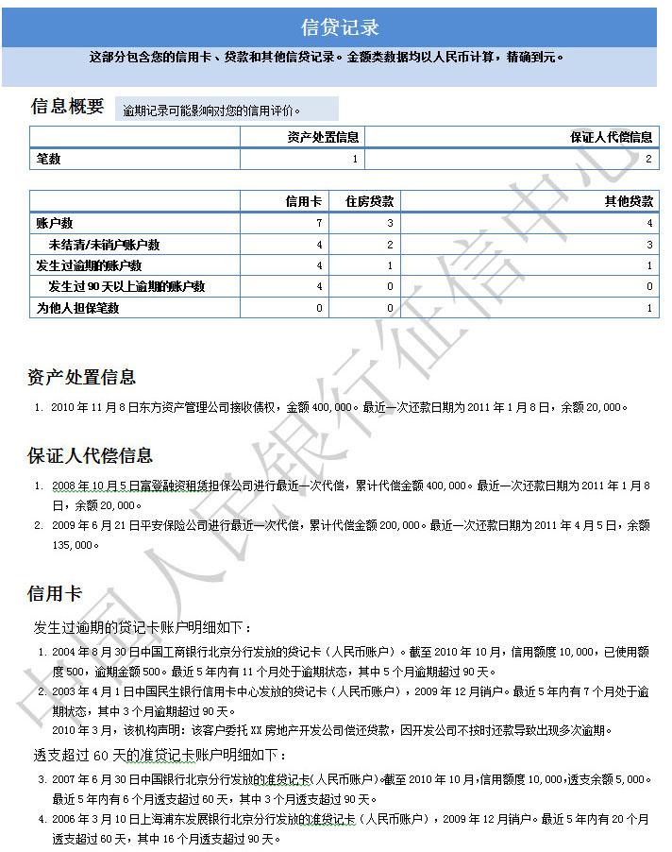
图1仅显示了个人信用报告的一部分内容。还可能包括住房贷款及其它贷款的逾期情况、民事判决记录、电信欠费记录等。

（2）个人信用报告的查询方式
在中国，对个人进行“征信”的信用报告机构是中国人民银行个人征信系统。个人信用报告有两种查询方式：
- 现场查询
现场是指中国人民银行征信中心、个人所在的当地人民银行分支行的征信管理部门以及全国所有商业银行分支机构。查询时，要如实填写个人信用报告本人查询申请表。届时，需要带上查询人本人的有效身份证件的原件及复印件，其中复印件要留给查询机构备案。
- 互联网查询
个人可以通过互联网提交查询申请，并在第二天获得信用报告。查询地址为：https://ipcrs.pbccrc.org.cn/。
不管是商业银行、消费者还是征信机构，查询个人信用报告都必须取得被查询人的书面授权，留存被查询人的身份证件复印件。

5.1.3 建立良好的信用
“良好的信用”意味着个人在以往的贷款中都能及时偿还借款，它能使个人未来更容易借到钱。反之，如果在信用使用上毫不谨慎、毫无节制，那么问题便会接踵而至。建立良好的信用记录很难，需要多年积累，而一次不良信息记录就可以轻易将它破坏。

5.2青年信用体系建设

5.2.1青年信用体系建设是什么
青年信用是广大青年获得信任的资本，是青年群体最大的财富。青年信用体系建设则是社会信用体系建设的重要组成部分、是广大青年践行社会主义核心监制关的制度化载体、更是共青团引领和服务青年的重大创新举措。
青年信用体系建设将通过整合、凝聚服务青年的政策资源和社会资源，帮助青年树立诚信理念，积累信用资本，养成诚信行动，在教育、就业、创业等青年成长发展的重要领域进一步优化服务，让广大青年深切感受到信用积累所带来的“获得感”。

5.2.2息息相关的国家大政策
2014年6月，国务院发布《社会信用体系建设规划纲要（2014-2020年）》，是我国社会信用体系建设的首部国家级规划；
2016年6月，国务院发布《关于建立完善守信联合激励和失信联合惩戒制度加快推进社会诚信建设的指导意见》，解决了守信联合激励和失信联合惩戒的依据问题；
2016年7月，共青团中央、国家发展改革委、中国人民银行联合发布《青年信用体系建设规划（2016-2020年）》；
2016年9月，团中央、国家发展改革委、中国人民银行等51部门联合发布《关于实施优秀青年志愿者守信联合激励 加快推进青年信用体系建设的行动计划》，是全国首个自然人领域的守信联合激励政策；
2017年4月，中共中央、国务院印发新中国历史上第一个《中长期青年发展规划（2016—2025年）》，明确将推进青年信用体系建设、倡导和培育青年诚信品格纳入青年发展事业总体格局。

5.2.3身边的青年信用体系建设

（1）一网一证一系统
“一网”，即“志愿中国”信息系统。旨在建立青年信用的基础数据平台，帮助青年构建个人信用档案、积累个人信用资产，引导青年珍视信用、积累信用、放大信用。广大青年可通过“志愿中国”信息系统官方网站https://www.zyz.org.cn进行注册、登录、领取激励等。
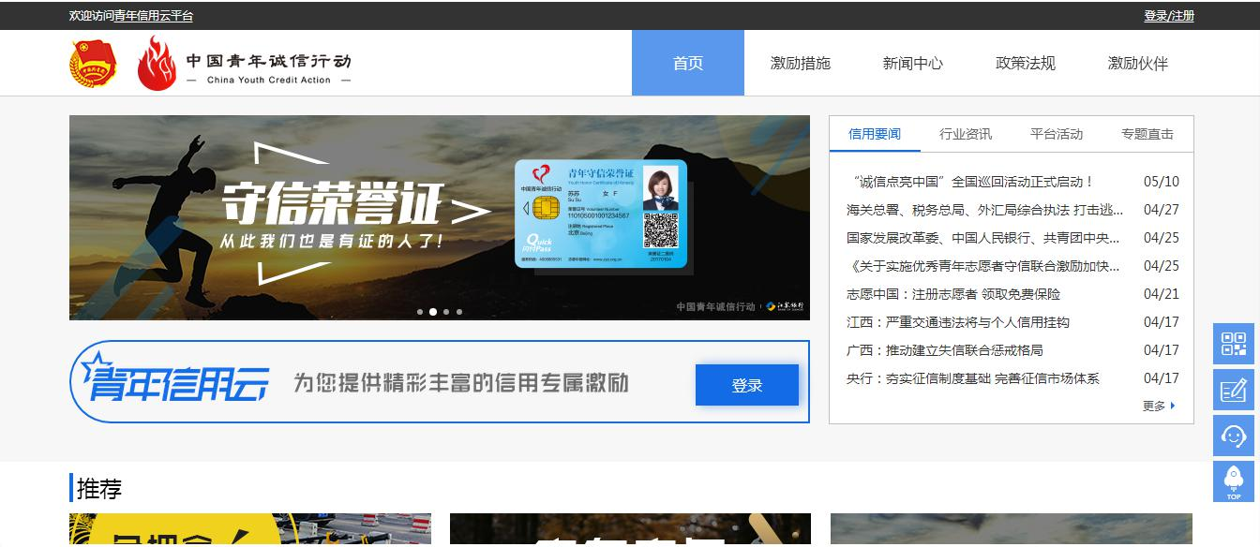
“一证”，即青年诚信荣誉证。是守信联合激励对象的身份标识和激励载体，是个人诚信档案的记录和读取介质，具有信息记录、金融服务和激励兑现三大主要功能。
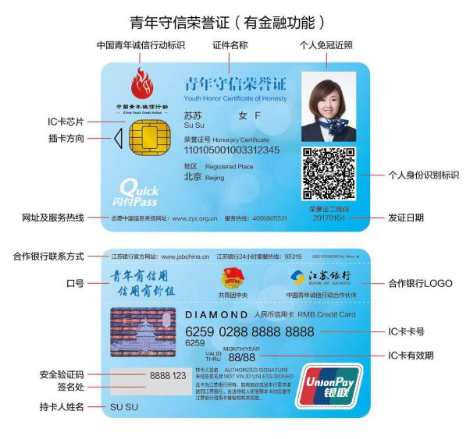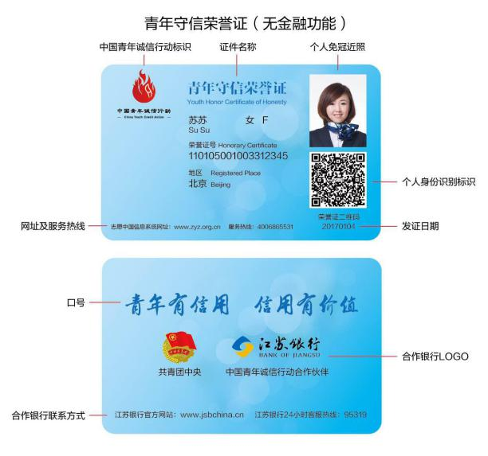
“一系统”，即优秀青年守信联合激励系统。目前，包含共青团中央、国家发展改革委在内的50个国家有关部门，并广泛动员社会力量参与，共同对诚实守信青年实施联合激励，树立起鼓励励诚信的鲜明导向，让诚信成为青年的思想自觉和行动自觉。

（2）全国性活动及伙伴计划
一是“诚信点亮中国”暨“信用中国”全国巡回接力活动。通过开展和举办发现诚信执行、青年信用体系建设高峰论坛、信用知识宣讲志愿行、发布重大项目、举行签约仪式、营造诚信文化等具体互动，宣扬诚信理念、传播信用知识，促进全社会形成诚信文化氛围，并吸引广大社会力量参与中国青年诚信行动、共建青年信用体系。
二是中国青年诚信行动合作伙伴计划。通过建立合作伙伴关系，吸引更多更广泛的企业、社会组织参与对守信青年的联合激励，让青年体会到更多更实的“获得感”，服务青年全面发展。重点在教育、就业、创业、金融、消费、出行、旅游等青年关注的领域各与1-2家单位形成伙伴关系，汇聚、整合、推出更丰富的激励措施。

第六章 个人贷款
个人贷款业务的迅速普及，极大的便利了我们的生活。与此同时，也不可避免的给部分人带来风险甚至伤害 。了解个人贷款，学会如何更好地利用借贷，更好地作出决策和防范风险，至关重要。

6.1个人贷款
贷款是贷款机构（如银行、其他金融机构）按借款合同约定的利率出借货币资金的一种信用活动形式。简单理解就是需要利息的借钱。个人贷款是以自然人为借款人的贷款。大学生应了解自身可能涉及的贷款类型及可申请的贷款产品，学会分析比较不同贷款产品的特点，有效识别不良校园贷。

6.1.1大学生面临的个人贷款
（1）大学生助学贷款项目
助学贷款主要有四种贷款形式：国家助学贷款；生源地信用助学贷款；高校利用国家财政资金对学生办理的无息借款；一般性商业助学贷款。其中，国家助学贷款资助力度和规模最大，是助学贷款的主要内容。
- 违约处罚措施
助学贷款的借款学生如未按借款合同约定的期限、数额偿还贷款，其违约行为将被载入金融机构征信系统（如果连续逾期三个月就会在银行个人征信系统里被记为不良记录），这后果是极为严重的，例如：毕业后找工作时公司会因为不良信用记录将你拒绝，在购房申请贷款时银行会拒绝贷款。
（2）消费分期贷款
消费分期贷款是指贷款机构向借款人发放的用于购买个人或家庭所需的产品或服务的贷款。之所以称为“分期贷款”，是因为借款人在一段时间内，每月都要支付同样金额的款项，直至还清贷款，同时必须支付利息。所以，在选择具体的分期贷款产品之前，要对各种贷款的利率进行比较，以此做出最优的决策。

6.1.2大学生个人贷款产品
越来越多银行业金融机构发现贷款产品在大学生群体中拥有巨大的市场，且大学生有很大可能成为以后的长期客户，所以金融机构针对大学生推出许多贷款产品，其主要特征是无需抵押，纯信用小额贷款。下面以市场上的几款针对大学生（或年轻人）的个人贷款产品为例进行介绍。
（1）某银行“青春贷”产品
该产品是某银行一款专门为年龄20-35岁、大专以上学历、没有信用卡的客户设计的产品。客户申请时需同时申请一张借记卡和信用卡，申请成功后，实际贷款金额以审批结果为准，还款方式为分期还款。
特色一：不需抵押，可纯信用贷款；
特色二：月费率0.58%；
特色三：全程在线申请，当日审批、核准；
特色四：期限灵活，最高36期。
（2）某银行“金蜜蜂校园快贷”产品
该产品是专门针对在校大学生设计。
特色一：不需抵押，可纯信用贷款；
特色二：月费率0.56%；
特色三：使用方便，通过该行手机银行实现线上额度申请、支用、还款全流程操作；
特色四：可全额提现，一年内随借随还，按天计息。
（3）第三方机构网络信贷产品
此类产品申请开通后，用户在消费时，可享受“先消费，后付款”的购物体验。
特色一：无需抵押，纯信用；
特色二：多场景使用，包括大部分线上线下消费；
特色三：根据消费者的网购情况、支付习惯、信用风险等综合确定额度；
特色四：具有分期还款功能。

6.2如何识别不良校园贷
在最近几年间，市面上出现了多种多样的P2P网络借贷平台，他们号称无抵押，利息低，下款快，不断向高校拓展业务。其中有部分不良网络借贷平台采取虚假宣传、降低贷款门槛、隐瞒实际资费标准等手段，诱导学生办理“校园贷”，很多学生陷入“高利贷”陷阱，得不偿失，苦不堪言。所以我们必须掌握校园贷款的相关信息，认真比较，理性分析，同时一定要远离掠夺性贷款。

6.2.1 远离网络借贷信息中介机构
网络借贷信息中介机构（简称网贷机构）针对在校学生开展借贷业务，突破了校园网贷的范畴和底线，特别是一些地方“求职贷”、“培训贷”、“创业贷”等不良贷款问题突出，给校园安全和学生合法权益带来了严重损害，造成了不良社会影响。为了防范此类风险，目前已一律暂停网贷机构的在校大学生网贷业务。因此，在校大学生一定要加强自我保护意识，远离网贷机构，从源头上防范风险，将危害消灭在初始状态。

6.2.2 远离掠夺性贷款
掠夺性贷款机构以信贷知识不足、收入较低或信用记录较差的购房者或借款者为目标，是一种有误导性或欺诈性的贷款行为。掠夺性贷款机构往往不考虑借款人的信用记录，直接向贷款申请人收取极高的利率，并可能伴以暴力催收的方式来保证借款人还款付息。
案例：掠夺性贷款
你应当警惕一些宣传标语里潜在的掠夺性贷款的本质。你可能已经在广告里、电子邮件里或是广告牌里听说过它们。小心你听到的以下内容：
“你住房或汽车价值的125%”
借贷金额超过你拥有的住房或汽车价值的贷款是十分危险的。如果你停止付款，你就会失去你的住房或汽车并且还背负债务。
“令人难以置信的每月低付款”
没有关于贷款人如何进行月还款额计算的信息披露。有可能贷款人只要你支付利息而不是本金，那么你就永远也不会偿清贷款了。
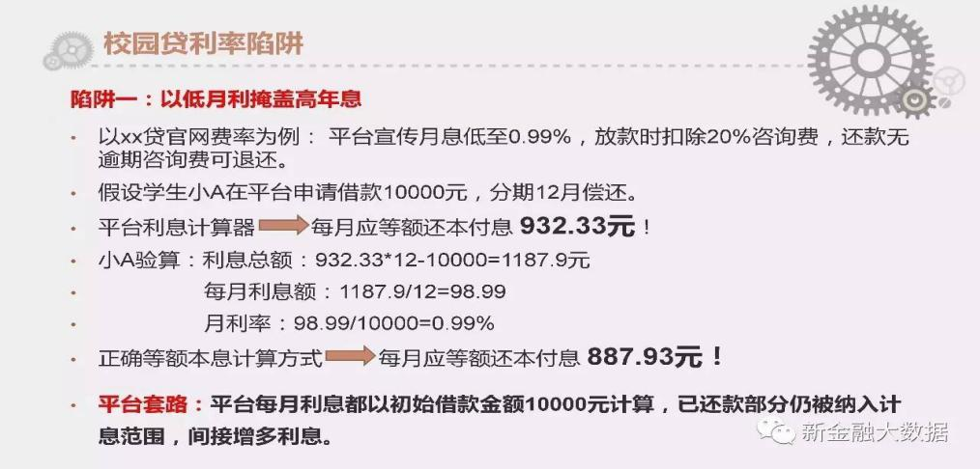
“没有前期费用”
小心那些承诺没有前期费用的贷款。这并不意味着真的没有费用。很多时候，一些昂贵的费用都被附加到贷款成本里了，你将会为这些贷款费用支付利息。这种代价是非常大的。例如，如果5000元的贷款费添加到你的借款里，那么在整个贷款结束时，你就需要支付5000元的本金和利息。
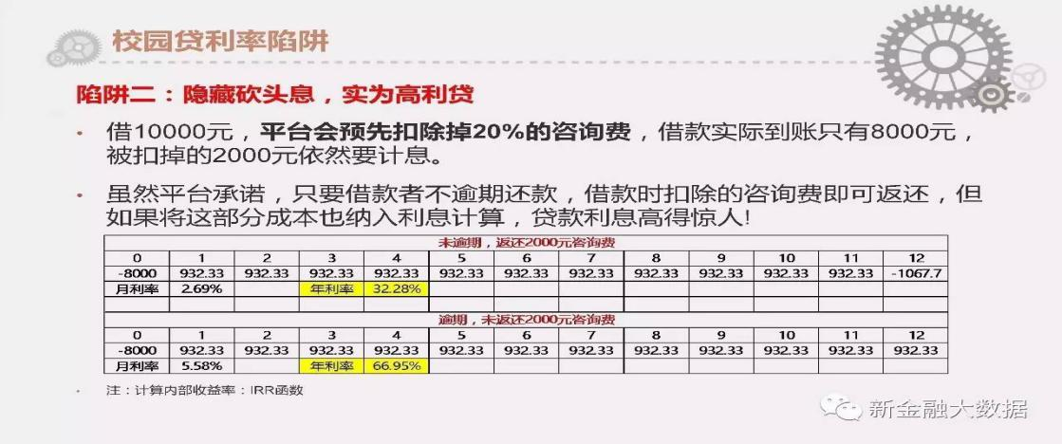

“即使你有一个不好的信贷记录”
当心那些明知你有不良信贷记录还贷款给你的贷款人。如果你有一个不良的信贷记录，你可能会支付更高的利率和更昂贵的贷款发放费用。所有贷款人都会考虑你的信贷记录。请注意虽然大多数人都知道掠夺性的贷款人以低收入群体为目标，并且以高成本、高利率为宗旨，但是却很难免疫于他们掠夺性的贷款。
“这是免费的，你不会有任何损失”
这可能听起来好得令人难以置信。尽管最初的贷款评估是免费的，但是掠夺性的贷款机构会用其他的方式从你这儿抽取资金。可能还会有隐藏的费用。
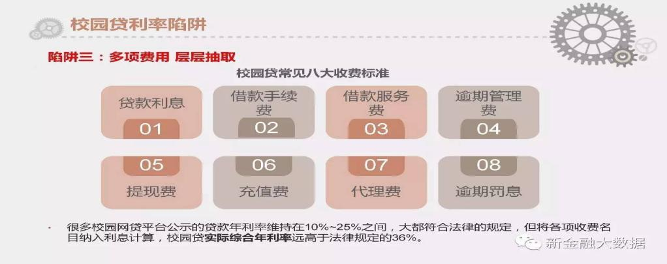
“现在就行动起来，这是限时供应”
小心“限时供应”。许多掠夺性的贷款人在你不熟悉贷款条件的情况下，试图迫使你快速行动。
暴力催收
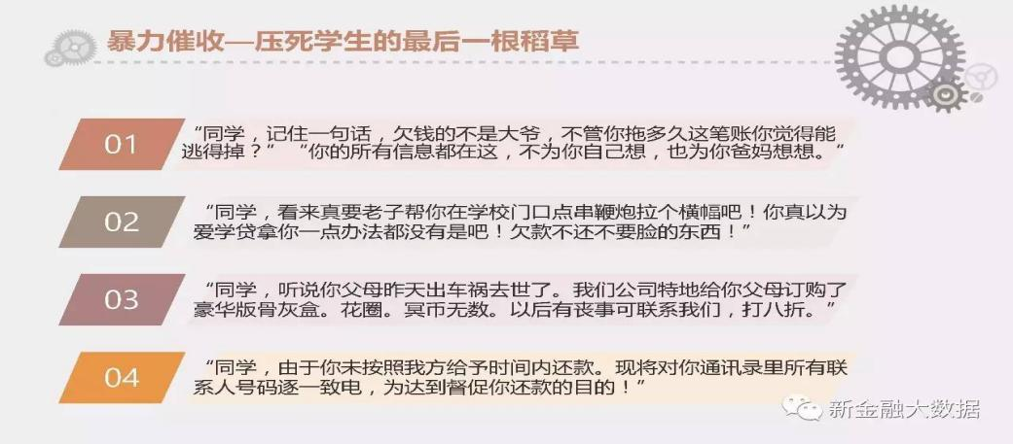
防止掠夺性贷款业务的最好方法是：
- 选取信誉良好的贷款提供者。
- 比较能满足你贷款要求的贷款提供者，选择最好的贷款条件。
- 阅读和理解所提供贷款的条款和条件，或者不断询问直到你确定都理解为止。
- 确保根据贷款条款你能负担得起每月的还款支付。

http://www.amac.org.cn/smjjdjbaxt/385466.shtml
http://www.chinawealth.com.cn/zzlc/jsp/lccp.jsp
本节部分引用《金融知识普及读本》，中国人民银行金融消费权益保护局
中国人民银行征信中心

